MALAMBO, 04 DE AGOSTO 2026

SEÑORES

CARNES SANTACRUZ

Respetados señores:

Adjunto a la presente estamos enviando la siguiente documentación, relacionada con el despacho de 8262.48 canales despostadas.

- Certificados de calidad
- Certificado de sacrificio
- Guía de transporte
- Curva de temperatura de canales.
- Curva de temperatura de cuarto de almacenamiento.

Analista de Calidad
Agropecuaria Santacruz
 | DECLARACIÓN DE CONFORMIDAD | Código:  A-CI-001
Fecha de versión:
21 de agosto de 2025
 |  | Versión:03

DEPARTAMENTO DE CONTROL DE CALIDAD E INOCUIDAD
DECLARACIÓN DE CONFORMIDAD

CLIENTE: CARNES SANTACRUZ
FECHA DE SACRIFICIO: 30/07/2026-31/07/2026-01/08/2026
FECHA DE PRODUCCIÓN: 03/08/2026
FECHA DESPACHO: 04/08/2026

TIENDA | LOTES | Kg DESPOSTADOS
PDV CENTRO | 25593 | 278.9

CARACTERISTICA | PARAMETRO | RESULTADO
T°C PRODUCTO | 0 a 4 °C | 3.5°C
T°C ALMACENAMIENTO | -1 a 4 °C | 1.2°C
COLOR | Rojo Cereza Brillante | Rojo - Rosa
OLOR | Característico | Característico
TEXTURA | Firme Y Elástico A Compresión | Firme y elástico a compresión
ASPECTO GENERAL | Sin Ningún Tipo De Contaminación | Sin ningún tipo de contaminación
Se Recomienda Mantener La Cadena De Frio En Todas Las Etapas De Distribución
Los procesos y operaciones de producción fueron realizados dentro de los controles más estrictos que exige la autoridad sanitaria competente con respecto a BPM por parte del personal operativo e implementada en nuestra planta, con sus respectivas inspecciones preoperatorias; y operatorias de cada proceso.
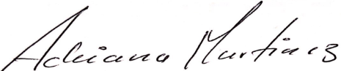

___________________
Adriana Martínez C.
Directora de Calidad
Agropecuaria Santacruz Ltd

MALAMBO, 04 DE AGOSTO 2026

Código Invima: 072PD

El suscrito Médico veterinario de Frigorífico Agropecuaria Santacruz Ltda.

CERTIFICA

Que el día 30 de julio de 2026 fueron sacrificados 55 animales a nombre de AGROPORCICOLA SANTACRUZ.

N° GUIA SANITARIA | GRANJA | GRANJA | GRANJA | TOTAL SACRIFICADOS
026-0124003920 | EL HIGUERON/ LA LUPE | Polonuevo | ATLANTICO | 55

Donde fueron inspeccionadas por el médico veterinario de planta y medico inspector del Invima ante mortem y post mortem, bajo las rutinas aceptadas internacionales y legisladas en nuestro país, no se encontró ningún síntoma ni hallazgo macroscópico de enfermedades contagiosas y de notificación obligatoria en canal.
00es y vísceras, por lo que se declaran aptas para el consumo humano sin afectación en la salud pública.

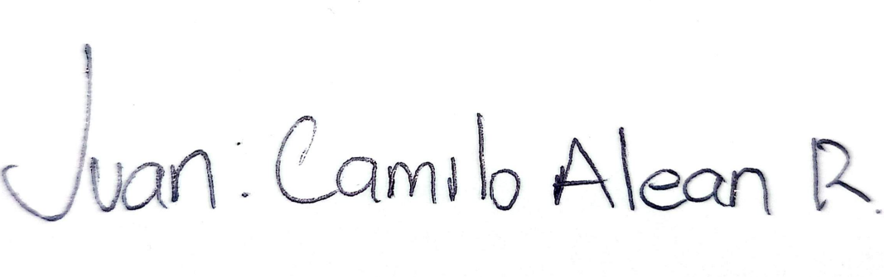
Juan Camilo Alean
Médico Veterinario.
Frigorífico Agropecuaria SantaCruz

MALAMBO, 04 DE AGOSTO 2026

Código Invima: 072PD

El suscrito Médico veterinario de Frigorífico Agropecuaria Santacruz Ltda.

CERTIFICA

Que el día 31 de julio de 2026 fueron sacrificados 30 animales a nombre de AGROPORCICOLA SANTACRUZ.

N° GUIA SANITARIA | Predios | Municipios | Departamentos | TOTAL SACRIFICADOS
026-0124003969 | LA MAGUA | Usiacurí | ATLANTICO | 30

Donde fueron inspeccionadas por el médico veterinario de planta y medico inspector del Invima ante mortem y post mortem, bajo las rutinas aceptadas internacionales y legisladas en nuestro país, no se encontró ningún síntoma ni hallazgo macroscópico de enfermedades contagiosas y de notificación obligatoria en canal.
00es y vísceras, por lo que se declaran aptas para el consumo humano sin afectación en la salud pública.


Juan Camilo Alean
Médico Veterinario.
Frigorífico Agropecuaria SantaCruz

MALAMBO, 04 DE AGOSTO 2026

Código Invima: 072PD

El suscrito Médico veterinario de Frigorífico Agropecuaria Santacruz Ltda.

CERTIFICA

Que el día 01 de agosto de 2026 fueron sacrificados 80 animales a nombre de AGROPORCICOLA SANTACRUZ.

N° GUIA SANITARIA | GRANJA | GRANJA | GRANJA | TOTAL, SACRIFICADOS
026-0124003971 | LA MAGUA | Usiacurí | ATLANTICO | 30
026-0124003965 | PORK HOUSE | Palmar de Varela | ATLANTICO | 26
026-0124003966 | PORK HOUSE | Palmar de Varela | ATLANTICO | 24

Donde fueron inspeccionadas por el médico veterinario de planta y medico inspector del Invima ante mortem y post mortem, bajo las rutinas aceptadas internacionales y legisladas en nuestro país, no se encontró ningún síntoma ni hallazgo macroscópico de enfermedades contagiosas y de notificación obligatoria en canal.
00es y vísceras, por lo que se declaran aptas para el consumo humano sin afectación en la salud pública.


Juan Camilo Alean
Médico Veterinario.
Frigorífico Agropecuaria SantaCruz

FIGURA 1. CURVA DE TEMPERATURA DE CANALES

FIGURA 1. CURVA DE ALMACENAMIENTO DE CANALES

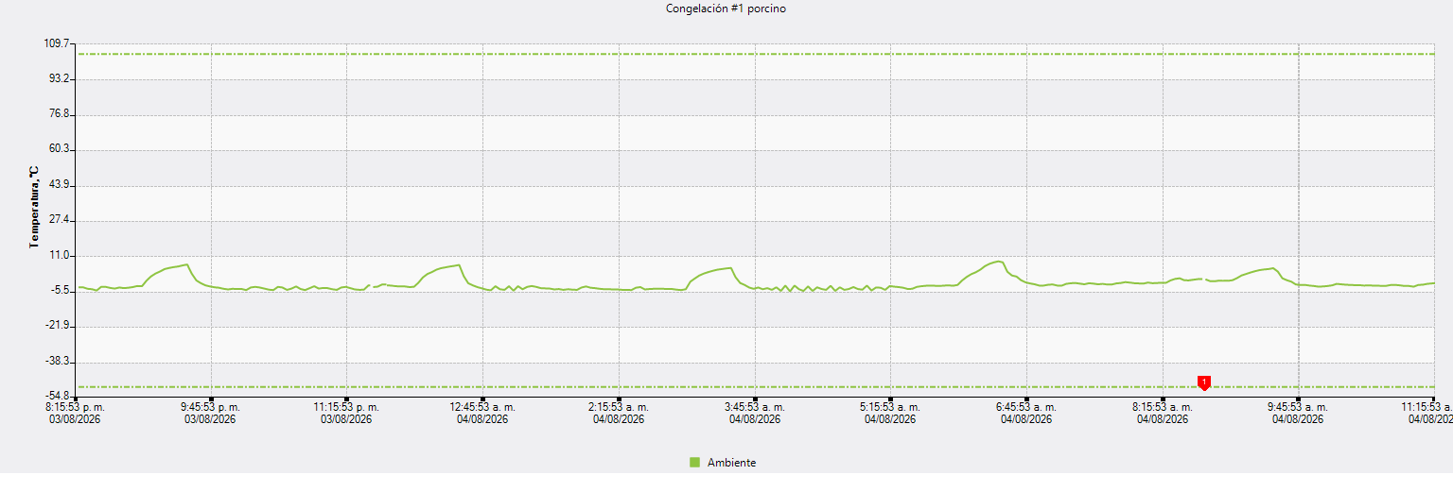

FIGURA 2. CURVA DE ALMACENAMIENTO DE CUARTO DE ALMACENAMIENTO DE PT

